S26优矿数据更新办法

S26一共涉及10+组风险判定规则，主要使用了财务数据，为了便于扩展，我们单独的将财务数据列为一个表，用于更新；

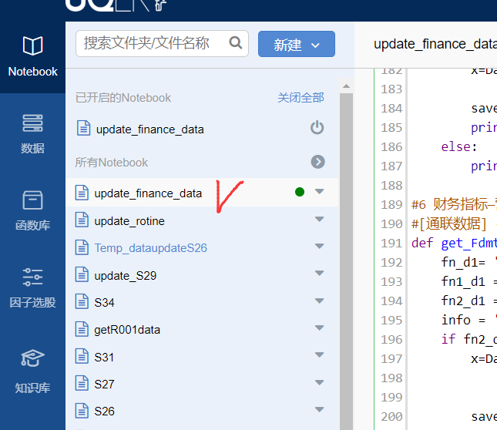

除了上述需要的财务因子，S26还涉及到10个用于中性化的风格因子、3个用于合成规则11、12的每日因子数据，属于每日更新的数据，我将他们放在了我们常用的update_rotine里面，做了更新。

需要注意的是：
上述两个程序，包括S29的yq程序，必须运行完一个，就把它的数据下载下来，否者运行其他程序，会将已经下载好的数据清掉。

程序更新办法：
1 下载我们的更新程序（.nb结尾）

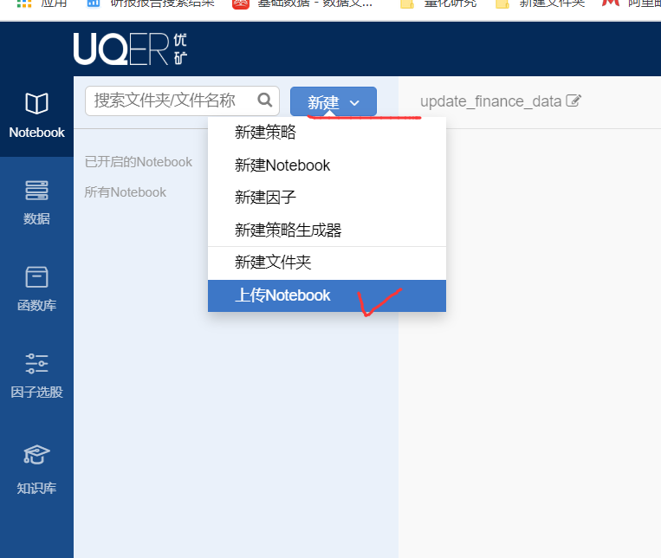

选择文件所在地址，上传即可，上传后可以根据需要重命名文件。
